受講者募集
認知星人じーじ 楽しむ介護実践
無料！
～権利擁護ミニ講座～

認知症のご家族への介護経験があり、ご自身の経験を埼玉新聞にて連載し、
「認知星人じーじ『楽しむ介護』実践日誌」として書籍化もされました黒川氏を
お迎えし、認知症を抱える人も介護をする人も、お互いが安心して暮らせるよう
また、認知症の人の権利を守る具体的な方法についてお話しをうかがいます。

【日時】令和３年１月１８日（月）
【講師紹介】
黒川 玲子 氏
医療福祉接遇インストラクター
１３時３０分～１６時
【会場】大井総合福祉センター
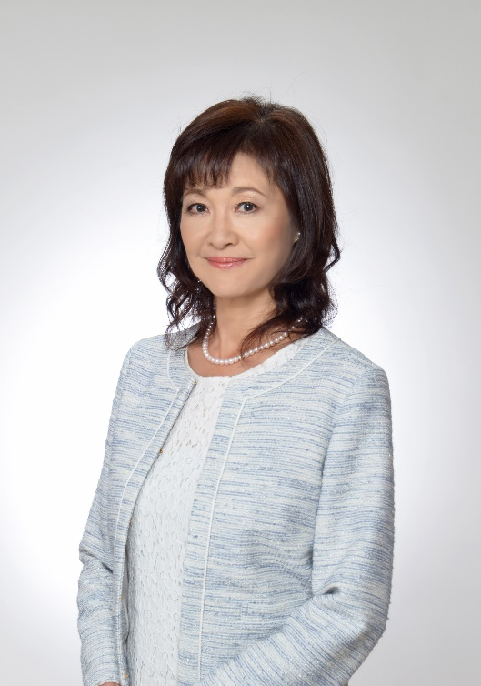
４階 多目的ホール

【対象者】市内在住・在勤の方
【定員】３０名（先着順）
【申込・問合せ】
１２月１日から電話で申し込み

ふじみ野市成年後見センター
（ふじみ野市社会福祉協議会大井支所）
電話 049-266-1981

